Skupina A **3. Školská písomná práca (Sekunda) – VARIANT III**

1. Zo 40 detí, ktoré sa zúčastnili lyžiarskeho kurzu bolo 24 výborných lyžiarov a zvyšok slabí lyžiari. Vyjadri koľko percent žiakov tvorili výborní lyžiari a koľko percent slabí lyžiari? (zápis, riešenie, odpoveď)
2. 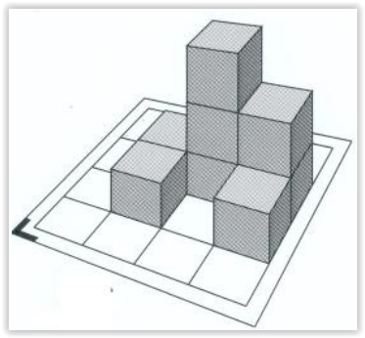V kvetinárstve predali 20% gerber, 40% ruží, 10% narcisov a zvyšok tvorili tulipány. **Načrtni** tabuľku a doplň ju o výpočet uhlov, ktoré by zastupovali jednotlivé druhy kvetov v kruhovom diagrame. Uhly zaokrúhli na celé stupne.

|  |  |  |  |  |
| --- | --- | --- | --- | --- |
| Typ kvetov | Gerbery | Ruže | Narcisy | Tulipány |
| Percento | 20% | 40% | 10% |  |
| Uhol kruhového diagramu |  |  |  |  |

1. **Načrtni** nárys, pôdorys a pravý bokorys zobrazeného telesa, ktoré je na obrázku vpravo:
2. V nadhľade sprava **narysuj** voľný rovnobežný priemet kocky ABCDEFGH s hranou a = 4 cm.
3. **Premeň** na jednotky v zátvorke: a) 0, 07 dm (mm) b) 6300 mm(cm) c) 700 dm(m)
4. Vypočítaj **objem kvádra** s hranami a = 40 cm; b= 8 dm; c = 0,7 m.

**–––––––––––––––––––––––––––––––––––––––––––––––––––––––––––––––––––––––––––––**

Skupina B **3. Školská písomná práca (Sekunda) – VARIANT III**

1. Rodina Dobrých platí mesačne 270 eur na jedlo, čo je 30% z celkového mesačného rozpočtu. Koľko eúr im zostane na iné výdavky? Koľko peňazí majú celkovo mesačne v rodinnom rozpočte?  (zápis, riešenie, odpoveď)
2. 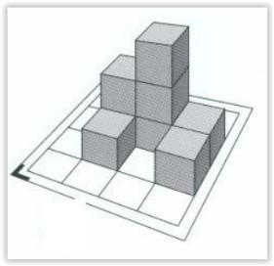V klenotníctve predali 40% prsteňov, 20% náušníc, 30% náramkov a zvyšok tvorili náhrdelníky. **Načrtni** tabuľku a doplň ju o výpočet uhlov, ktoré by zastupovali jednotlivé druhy šperkov v kruhovom diagrame. Uhly zaokrúhli na celé stupne.

|  |  |  |  |  |
| --- | --- | --- | --- | --- |
| Typ šperkov | Prstene | Náušnice | Náramky | Náhrdelníky |
| Percento | 40% | 20% | 30% |  |
| Uhol kruhového diagramu |  |  |  |  |

1. **Načrtni** nárys, pôdorys a pravý bokorys zobrazeného telesa, ktoré je na obrázku vpravo:
2. **Narysuj** ľubovoľnú sieť z možných sietí kocky ABCDEFGH s hranou dĺžky a = 3 cm.
3. **Premeň** na jednotky v zátvorke: a) 6 dm (cm) b) 99 cm (mm) c) 1,85 m(mm)
4. Vypočítaj **povrch kvádra** s hranami a = 50 cm; b= 6 dm; c = 0,4 m.

**––––––––––––––––––––––––––––––––––––––––––––––––––––––––––––––––––––––––––––––––**

Skupina A **3. Školská písomná práca (Sekunda) – VARIANT III**

1. Zo 40 detí, ktoré sa zúčastnili lyžiarskeho kurzu bolo 24 výborných lyžiarov a zvyšok slabí lyžiari. Vyjadri koľko percent žiakov tvorili výborní lyžiari a koľko percent slabí lyžiari? (zápis, riešenie, odpoveď)
2. V kvetinárstve predali 20% gerber, 40% ruží, 10% narcisov a zvyšok tvorili tulipány. **Načrtni** tabuľku a doplň ju o výpočet uhlov, ktoré by zastupovali jednotlivé druhy kvetov v kruhovom diagrame. Uhly zaokrúhli na celé stupne.

|  |  |  |  |  |
| --- | --- | --- | --- | --- |
| Typ kvetov | Gerbery | Ruže | Narcisy | Tulipány |
| Percento | 20% | 40% | 10% |  |
| Uhol kruhového diagramu |  |  |  |  |

1. **Načrtni** nárys, pôdorys a pravý bokorys zobrazeného telesa, ktoré je na obrázku vpravo:
2. V nadhľade sprava **narysuj** voľný rovnobežný priemet kocky ABCDEFGH s hranou a = 4 cm.
3. **Premeň** na jednotky v zátvorke: a) 0, 07 dm (mm) b) 6300 mm(cm) c) 700 dm(m)
4. Vypočítaj **objem kvádra** s hranami a = 40 cm; b= 8 dm; c = 0,7 m.

**–––––––––––––––––––––––––––––––––––––––––––––––––––––––––––––––––––––––––––––**

Skupina B **3. Školská písomná práca (Sekunda) – VARIANT III**

1. Rodina Dobrých platí mesačne 270 eur na jedlo, čo je 30% z celkového mesačného rozpočtu. Koľko eúr im zostane na iné výdavky? Koľko peňazí majú celkovo mesačne v rodinnom rozpočte?  (zápis, riešenie, odpoveď)
2. V klenotníctve predali 40% prsteňov, 20% náušníc, 30% náramkov a zvyšok tvorili náhrdelníky. **Načrtni** tabuľku a doplň ju o výpočet uhlov, ktoré by zastupovali jednotlivé druhy šperkov v kruhovom diagrame. Uhly zaokrúhli na celé stupne.

|  |  |  |  |  |
| --- | --- | --- | --- | --- |
| Typ šperkov | Prstene | Náušnice | Náramky | Náhrdelníky |
| Percento | 40% | 20% | 30% |  |
| Uhol kruhového diagramu |  |  |  |  |

1. **Načrtni** nárys, pôdorys a pravý bokorys zobrazeného telesa, ktoré je na obrázku vpravo:
2. **Narysuj** ľubovoľnú sieť z možných sietí kocky ABCDEFGH s hranou dĺžky a = 3 cm.
3. **Premeň** na jednotky v zátvorke: a) 6 dm (cm) b) 99 cm (mm) c) 1,85 m(mm)
4. Vypočítaj **povrch kvádra** s hranami a = 50 cm; b= 6 dm; c = 0,4 m.